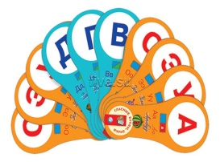 Консультация для родителей 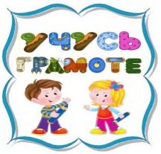
«Обучение детей с ОВЗ грамоте»
Приступать к обучению грамоте следует тогда, когда ребенок сам захочет познакомиться с буквами и научиться читать. Не следует принуждать ребенка к обучению грамоте, закладывая тем самым почву для нелюбви к учебе вообще и к школе в дальнейшем.
* Обучение ребенка грамоте должно проходить в игровой форме и доставлять удовольствие не только ему, но и вам, поэтому для занятий понадобятся различные игрушки, кубики, любой строительный конструктор, пластилин, яркие разноцветные шнурки, цветные карандаши и фломастеры, магнитная доска и магнитная азбука, предметные и сюжетные картинки. Для выкладывания букв не плохо бы иметь морские камешки, каштаны, желуди, разноцветные пуговицы. Ребенок должен каждую букву не только увидеть, но и сложить, потрогать ее руками. Можно привлечь к подготовке к занятиям папу и с его помощью сделать уникальный алфавит. Нужно вырезать буквы из плотного картона и оклеить самоклеящейся пленкой. Пусть гласные буквы будут красными, а согласные – синими. Еще лучше, если есть возможность вырезать буквы из разноцветного пластика.
* Радуйтесь даже самым маленьким успехам своего ребенка, подбадривайте его и не забывайте хвалить: «Умница! Молодец! Отлично! Ты меня порадовал!
* Ребенка можно знакомить только с теми буквами, которые правильно произносит. Нельзя знакомить ребенка с буквами, если ребенок пока не освоил правильного произношения звуков, которые обозначаются этими буквами. Это может спровоцировать нарушения письменной речи (дисграфию, дислексию). Именно это часто становится одной из причин неуспеваемости ребенка при изучении русского языка в школе.
* Для обучения дошкольников грамоте подходят буквари и азбуки, в которых порядок изучения букв представлено в соответствии с развитием речи ребенка в норме и с порядком появления звуков в речи.
Уважаемые родители, без вашего активного участия, этот непростой процесс может затянуться. Предлагаемые игры помогут вашему ребенку с вашей же помощью закрепить полученные знания в детском саду.
Игра 1. «Назови первый звук в слове»
Цель: выработка навыка определения первого звука в слове.
Ход игры: взрослый называет слово, ребенок должен выделить голосом первый звук в слове и назвать его именно так, как звук звучит в слове. Например: кот – в слове «кот» первый звук [к], кит – в слове «кит» первый звук [к, ], сад – в слове «сад» первый звук [c], сено – в слове «сено» первый звук [c , ] и т.д. В качестве усложнения можно попросить ребенка охарактеризовать этот звук (гласный-согласный, мягкий –твердый), а так же назвать последний звук в слове.
Игра 2. «Подбери словечко»
Цель: учить подбирать слово с заданным звуком.
Ход игры: взрослый просит подобрать слово с заданным звуком, ребенок называет одно или несколько слов. Например: «Назови мне слово со звуком [ш] – школа, карандаш, мишура. «Назови мне слово со звуком [б , ] – бинт, ребенок, белка. В качестве усложнения можно попросить назвать слова с заданным звуком в определенной позиции (вначале, середине и конце слова). Например: «Назови мне слово со звуком С в начале слова» – самолет, сом, след, сумка и т.д.
Игра 3. «Поймай звук»
Цель: выработка навыка выделения заданного звука в звуковом ряду. Ход игры: взрослый предлагает выполнить определенное действие, когда ребенок услышит заданный звук среди других произносимых взрослым звуков. Например: «Хлопни в ладоши, когда услышишь звук [a] далее взрослый медленно и четко произносит: О, А, , У. А, Б, Л и т.д.
Игра 4. «Замени звук»
Цель: выработка навыка синтеза слогов по заданному принципу.
Ход игры: взрослый предлагает заменять определенный звук на заданный и произнести получившийся слог. Например: «Замени А на О» далее взрослый медленно и четко произносит слог КА, ребенок «в уме» меняет А на О и произносит КО, ЗА – ЗО, ЛА – ЛО и т.д
Игра 5. «Большой или маленький»
Цель: измерение протяженности слова; деление слова на слоги.
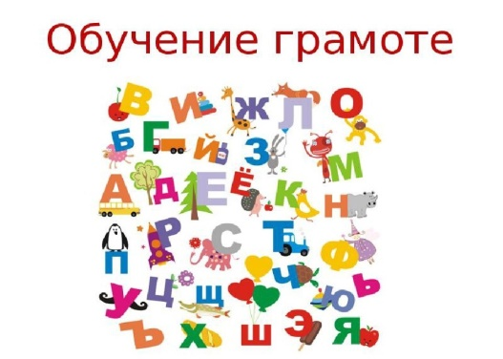
Ход игры: взрослый предлагает сравнить каких-либо животных или предметы, значительно отличающихся размерами, названия этих животных или предметов также должны отличаться по протяженности, но наоборот. Например: «Кто больше слон или цыпленок? (ответ ребенка) А теперь давай узнаем, какое слово больше «слон» или «цыпленок». Ребенок прохлопывает слова. Один хлопок на один слог слова.

